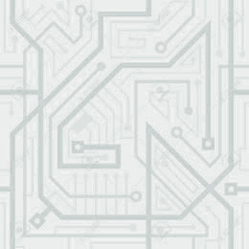
A Lausanne-i Egyetem kutatási eredménye
a számítógépek neméről

Egy svájci vizsgálatban egy nőkből és egy férfiakból álló csoportnak azt kellett megmondania, hogy milyen nemű a számítógép, és négy érvvel kellett alátámasztaniuk álláspontjukat.

A női szakértőcsoport hímneműnek találta a számítógépet, mert:

- Előbb be kell kapcsolni, hogy aztán odafigyeljen az emberre.
- Tele van információval, de nincs fantáziája.
- Arra lenne, hogy segítse az embert, de az idő nagy részében ő maga a probléma.
- Mihelyt az embernek van egy, rögtön rájön, hogy ha várt volna még egy kicsit, jóval nagyobb teljesítményű modellt vehetett volna.

A férfi szakértőcsoport szerint a számítógép nőnemű, mert:

- Csak a teremtője érti a belső logikáját.
- Az a nyelv, amin egy másik számítógéppel beszél, teljesen érthetetlen.
- A legkisebb hibát is eltárolja a memóriájában, hogy aztán a legalkalmatlanabb pillanatban hívja elő.
- Mihelyt az embernek van egy, rögtön rájön, hogy a keresetének felét kiegészítőkre kénytelen költeni.
Lausanne, 2016.

